FOTO RALLYE

PŘIŘAĎ SPRÁVNĚ K FOTCE ADRESU

-ZDE MÁTE 12 FOTEK + 13 ADRES VAŠIM ÚKOLEM JE NA DANÉ ADRESE NAJÍT MÍSTO Z FOTKY A SPRÁVNĚ PŘIŘADIT A POZOOR JEDNA ADRESA JE TAM NAVÍC, ABYCHOM VÁS ZMÁTLI :D

PŘEJEME PŘÍJEMNOU ZÁBAVU PŘI HLEDÁNÍ
VAŠE MŠ TYRŠOVKA

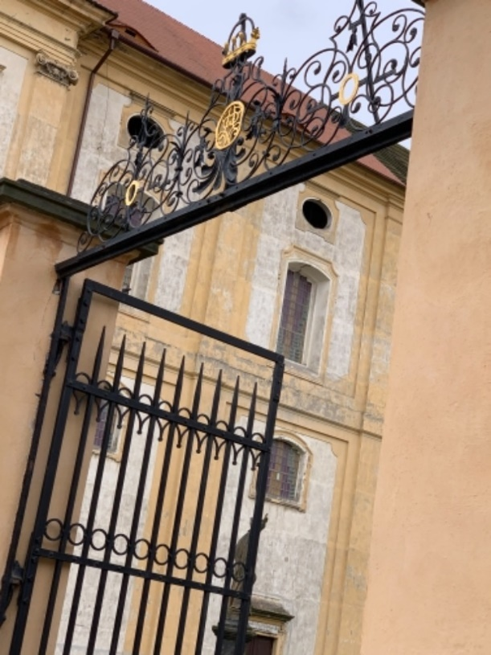
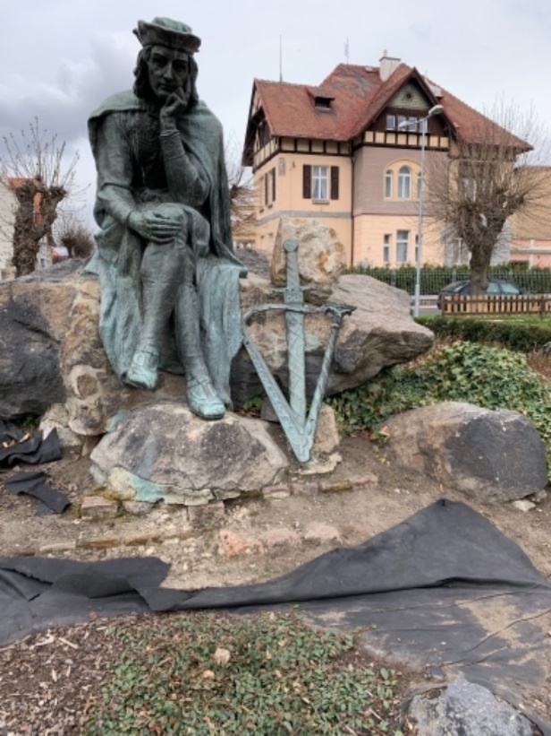
B
A

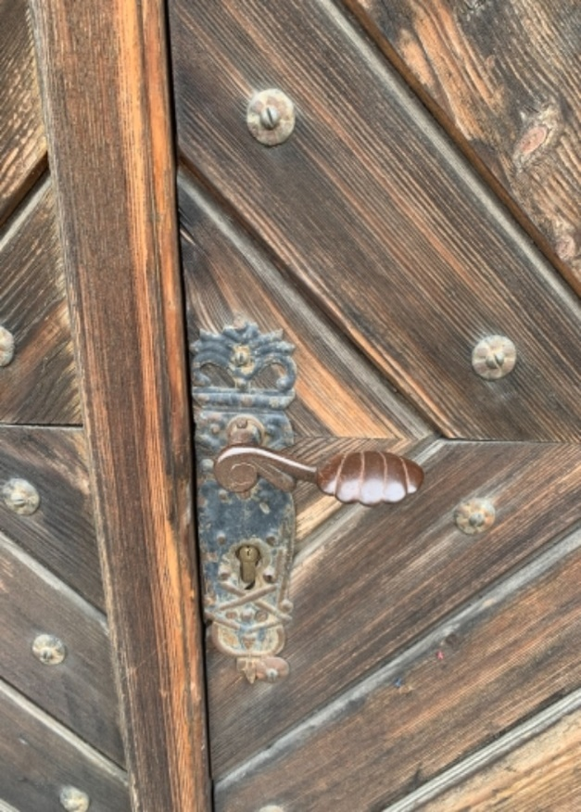
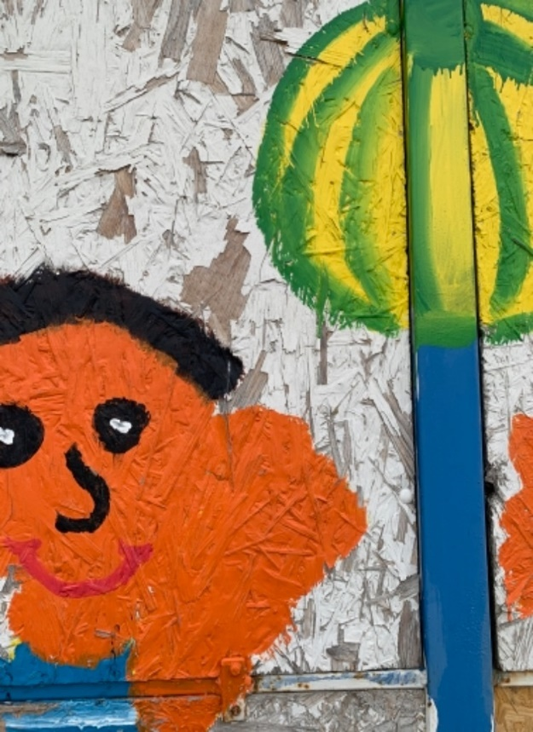
D
C
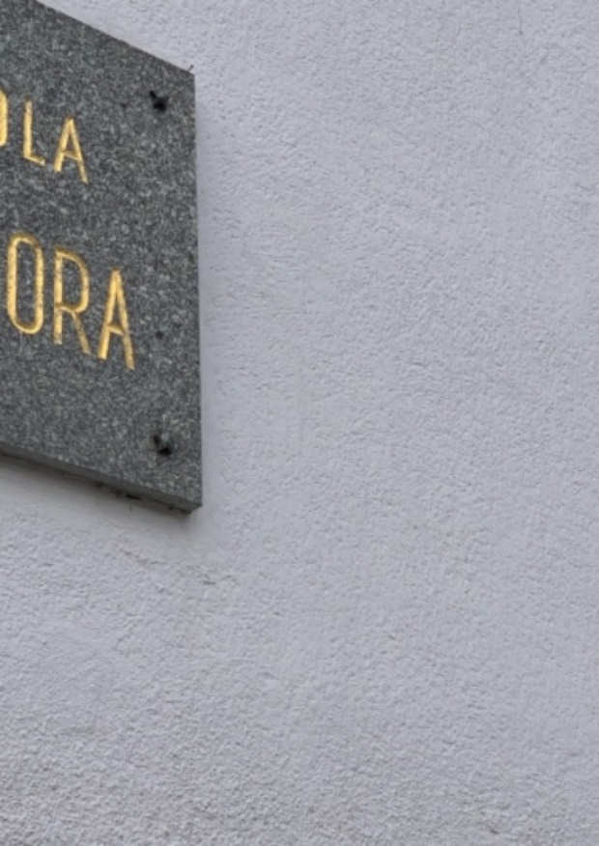
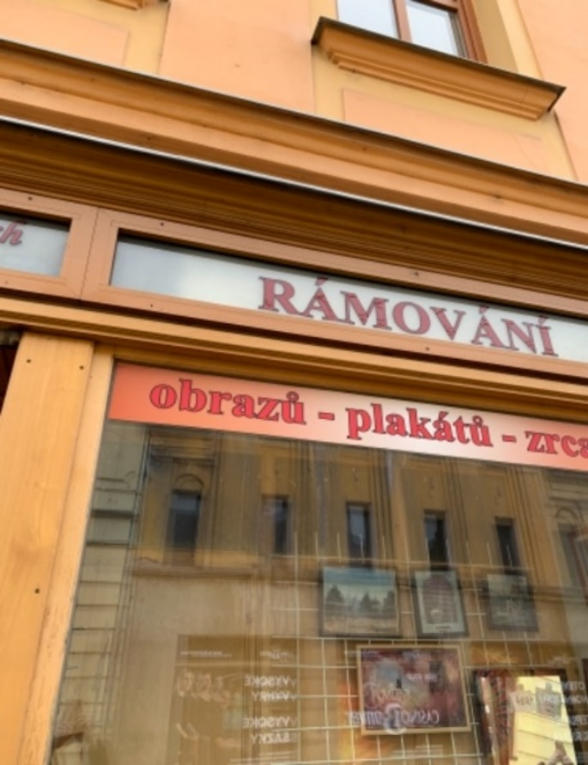
F
E
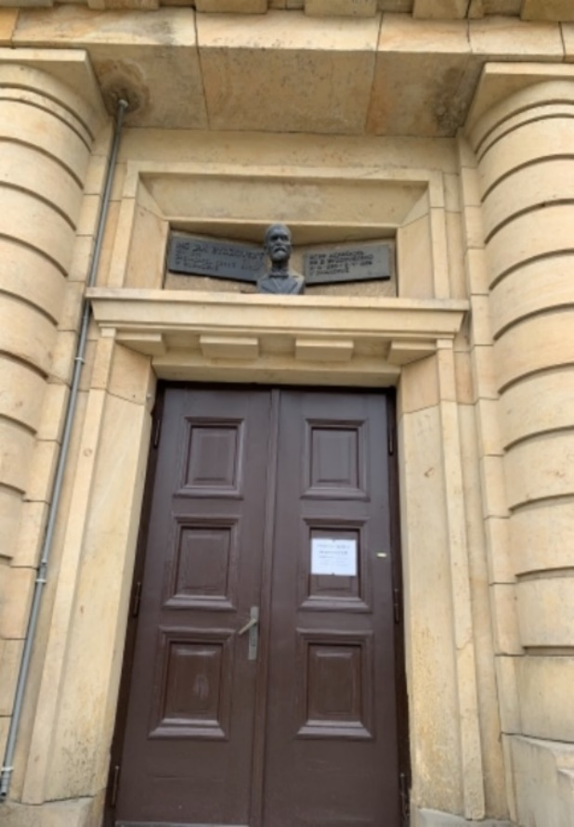
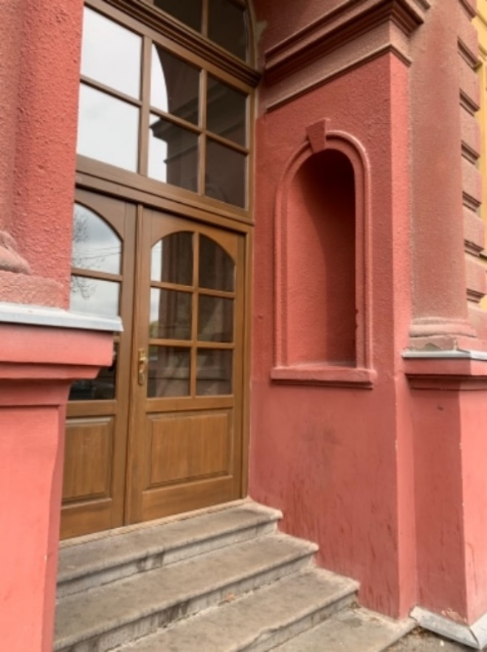
H
G
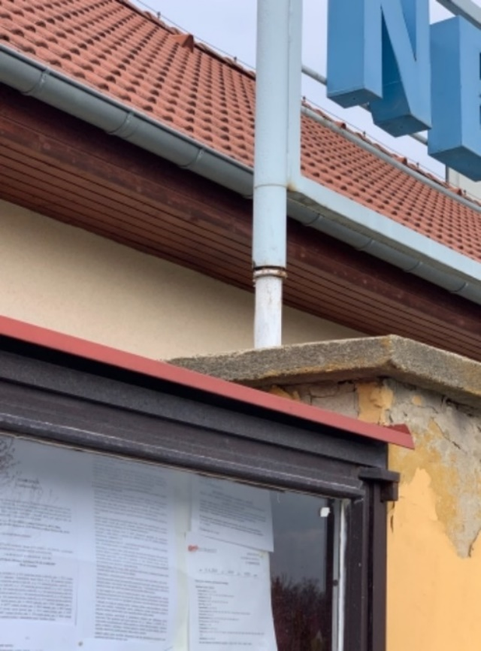
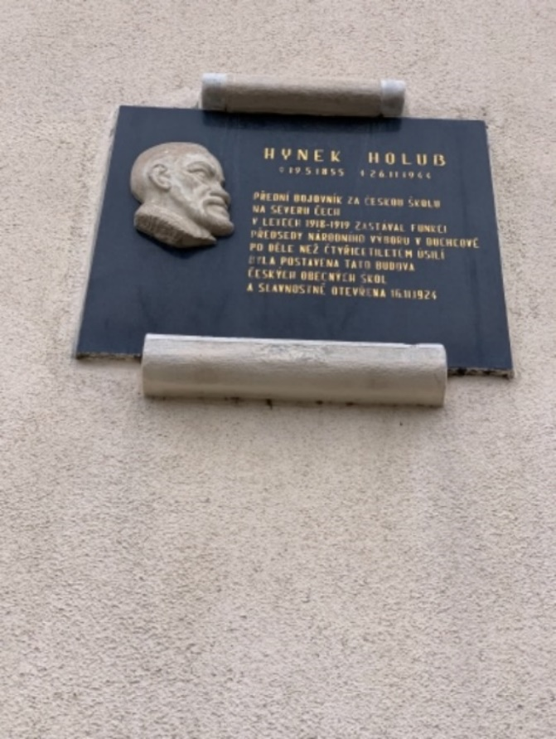
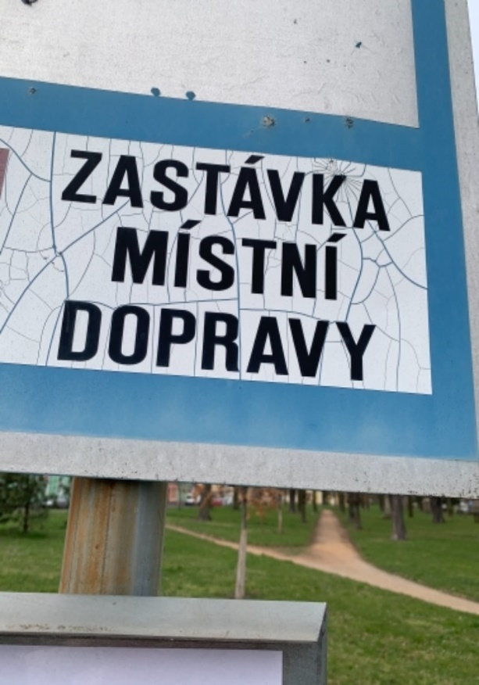
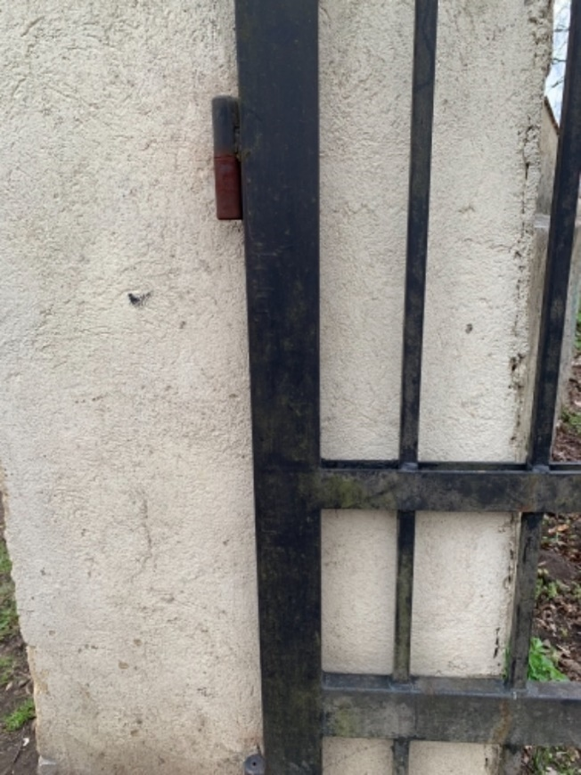
K
J
I
CH

1. HORSKÁ CESTA 6-18, DUCHCOV
2.NEMOCNIČNÍ, DUCHCOV
3.OSECKÁ 794/1, DUCHCOV
4. TEPLICKÁ 1277/150, DUCHCOV
5.ŠKOLNÍ 1505, DUCHCOV
6. JUNGMANOVA 2-4, DUCHCOV
7. MASARYKOVA 909/12, DUCHCOV
8. HUSOVA, DUCHCOV
9.MASARYKOVA 73/3, DUCHCOV
10. TYRŠOVA310/2, DUCHCOV
11. MĚSTSKÉ PŘÍKOPY 105/2, DUCHCOV
12. HUSOVA 101/45, DUCHCOV
13. LÍPOVÁ, DUCHCOV

A
B
C
D
E
F
G
H
CH
I
J
K

